# 实验程序运行结果截图

## 1-1学生成绩表

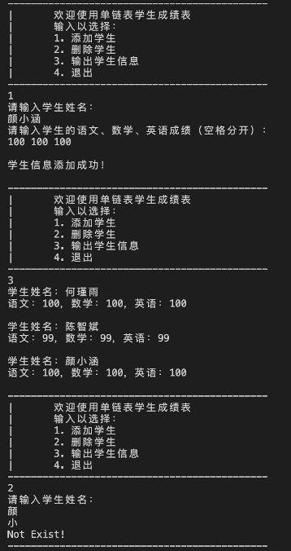

## 1-2 多项式求和

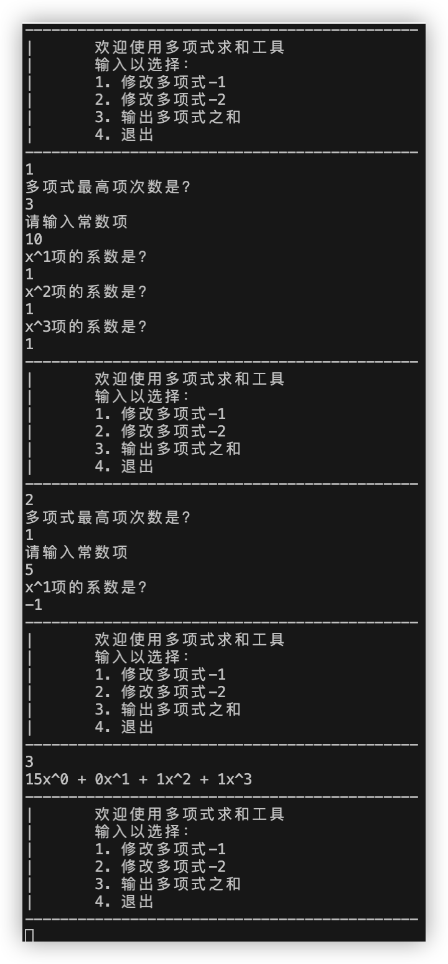

## 2-1 最长公共子串

## 3-1 字符串括号匹配

## 3-2 走迷宫

## 4-1 线索二叉树

